المملكة العربية السعودية

وزارة التعليم

مكتب التربية والتعليم بمحافظة الجبيل

قسم الصفوف الأولية

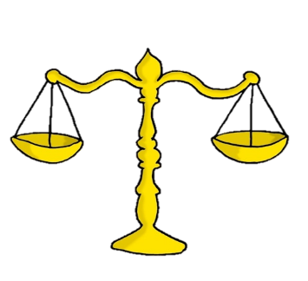

**فقــــه**

**سلـــــوك**

**و**

**الاختبار الدوري للصف**............**مادة الفقه والسلوك الفترة** ...........



**اسم الطالبة : ...................................... المدرسة: ............................ الصف : .............................**

|  |  |  |  |  |
| --- | --- | --- | --- | --- |
| **المعيار** | **ذكر فروض الوضوء**  **التفريق بين الترتيب والموالاة في الوضوء** | | | **رقمه**  **12**  **14** |
| **متقن** | **متقن** | **متقن** | **غير متقن** | **ملاحظة** |
| **100%** | **من 90% إلى أقل من 100%** | **من 80% إلى أقل من 90%** | **أقل من 80%** |  |

**السؤال الأول** :

**) ضعي كلمة( صح ) أمام العبارات الصحيحة وكلمة**

**( خطأ) أمام العبارات الخاطئة** :

1. غسل الوجه ومنه المضمضة والأستنشاق( )
2. مسح الرأس مع الرقبة ( )
3. الترتيب :هو غسل والوجه ثم الرجلين ثم اليدين ( )
4. الموالاة :هي ألا يفصل بين غسل الأعضاء أثناء الوضوء فصلا طويلا ( )

|  |  |  |  |  |
| --- | --- | --- | --- | --- |
| **المعيار** | **ذكر نواقض الوضوء** | | | **رقمه**  **16** |
| **متقن** | **متقن** | **متقن** | **غير متقن** | **ملاحظة** |
| **100%** | **من 90% إلى أقل من 100%** | **من 80% إلى أقل من 90%** | **أقل من 80%** |  |

**السؤال الثاني**

**صلى العمود الأول مع ما يناسبه من العمود الثاني**

|  |  |  |  |  |
| --- | --- | --- | --- | --- |
| **المعيار** | **عدم الإسراف في استخدام الماء أثناء الوضوء**  **المحافظة على الصلوات الخمس في المسجد** | | | **رقمه**  **13**  **17** |
| **متقن** | **متقن** | **متقن** | **غير متقن** | **ملاحظة** |
| **100%** | **من 90% إلى أقل من 100%** | **من 80% إلى أقل من 90%** | **أقل من 80%** |  |

**السؤال الثالث:**

**اختاري الإجابة الصحيحة**

1. نهانا الدين الإسلامي عن ( الإقتصاد – الإسراف ) في الماء أثناء الوضوء
2. الصلاة هي الركن ( الثاني – الرابع )